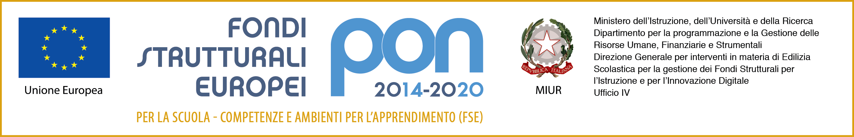
ISTITUTO COMPRENSIVO “DUCA D’AOSTA” NOVARA
Sede Legale: B.do Massimo d’Azeglio 1 - 28100 NOVARA (NO)
C.F. 94065690037 - Cod. Mecc. NOIC826004 - Codice univoco: UF5C73
Tel. 0321/629022 - Sito: www. icducadaostanovara.gov.it E-mail: noic826004@istruzione.it

DELEGA E AUTORIZZAZIONE ANNUALE AL RITIRO DEGLI ALUNNI =================================================================
I genitori possono delegare altre persone purché MAGGIORENNI, a venire riprendere il proprio figlio ma è necessario compilare questo modulo. Senza questa formalità il bambino NON verrà consegnato: Si possono delegare più persone, ma è sempre meglio avvertire gli insegnanti in merito a chi ritirerà il bambino. Necessitano di delega: Fratelli, nonni, Zii, Cugini, baby-sitter, parenti e conoscenti.

Il Sottoscritto ______________________________________________________________
genitore dell’alunno/a ________________________________________________________
frequentante la c Scuola dell’Infanzia di ________________________________________
AUTORIZZO
gli insegnanti ad affidare il proprio/a figlio/a ai Signori delegati sotto elencati per:
c l’uscita anticipata (sollevando la scuola da ogni responsabilità)
c al termine delle attività didattiche
c altro ___________________________________

NOME COGNOME  (IN STAMPATELLO) | FIRMA | GRADO DI PARENTELA/ALTRO
La presente delega, valida per l’intero anno scolastico 2018/2019, deve essere accompagnata da una copia di documento di identità qualora non sia accertata la conoscenza diretta

In caso di emergenza AUTORIZZO gli insegnanti ad usare i seguenti recapiti telefonici
NUMERO TELEFONICO | RISPONDE…….
data, ___________________
FIRMA DEI GENITORI
(o di chi ne fa le veci) --------------------------------- ---------------------------------

